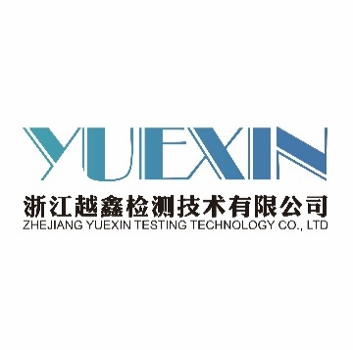
浙江越鑫检测技术有限公司
ZHEJIANG YUEXIN TESTING TECHNOLOGY CO., LTD

校准证书
Calibration Certificate

证书编号： {{file_num}}
Certificate No.

委 托 单 位： {{company_name}}
Customer

器 具 名 称： {{qiju}}
Name of Instrument

型 号 / 规 格： {{alert_type}}
Type/Specification

出 厂 编 号： {{alert_num}}
Serial No

制 造 单 位： {{alert_factory}}
Manufacturer

校 准 依 据： 参照JJG 693-2011《可燃气体检测报警器检定规程》
Calibration Regulation
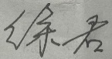

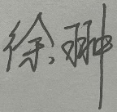

批 准：
Approved by

（校准专用章） 核 验：
Stamp Checked by

校 准：
Calibrated by

接 收 日 期： {{date_now}}
Date of Receive Year Month Day
校 准 日 期： {{date_now}}
Date of Calibration Year Month Day
签 发 日 期： {{date_now}}
Date of Issue Year Month Day
计量校准机构备案号：（2021）浙量校（绍）F002号
地址：绍兴市越城区富盛镇董溪村37号
邮编：312000 电话：13735395726
注：本证书的校准结果仅对本次所校准的计量器具有效
一、校准环境条件及地点：
地 点：{{alert_num_place}}
温 度：{{temperature}}℃ 相对湿度：{{humidity}}%

二、本次校准所用主标准器：
名称 | 测量范围 | 编号 | 不确定度/准确度等级/最大允许误差 | 证书编号 | 有效期至
空气中甲烷气体标准物质 | 0.499%  mol/mol | 156241182095 | U_{rel}=1.5% k=2 | GBW(E)061662 | 2027.07.08
 | 2.01%  mol/mol | 156261121167
 | 3.00%  mol/mol | 156261121082

三、校准结果 / 说明
1. 外观及结构： 符合要求
2. 标志和标识： 符合要求
3. 通电检查： 符合要求
4. 报警功能： 正常
5. 绝缘电阻： /
6. 报警动作值： {{alarm_action_value}}%LEL
7. 示值误差：
标准值（%LEL） | 实测值（%LEL） | 示值误差（%FS） | 相对扩展不确定度U_{rel}（%） k=2
10.0 | {{indication_10_avg}} | {{indication_10_error}} | 0.5
40.2 | {{indication_40_avg}} | {{indication_40_error}} | 0.9
60.0 | {{indication_60_avg}} | {{indication_60_error}} | 1.0

8. 重复性： {{repeatability}}%
9. 响应时间： {{response_time_avg}}s

以下空白。

说明:根据校准依据文件的规定，建议复校周期不超过12个月，最终由使用单位的使用情况而定。

